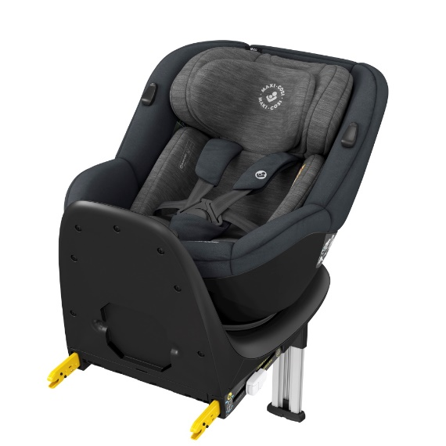

Datenblatt: Maxi Cosi Mica
Kurzbeschreibung/Besonderheiten:
Der Maxi Cosi Mica lässt sich um 360° drehen. Da sich der Knopf für die Drehfunktion am Stützfuss befindet ist der Sitz auch in einem 3-Türer von vorne sehr gut drehbar. Die innovative G-Cell Technologie in der Sitzschale soll für einen optimalen Seitenaufprallschutz sorgen. Gurtaufhänger an den Seiten garantieren einfaches in den Sitz setzen und wieder herausnehmen des Kindes.
Zulassung | ECE R 129 (i-Size)
Kindersitzgruppe(n) | -
Gewicht des Kindes | Bis maximal 18 kg
Größe des Kindes | 40 bis 105 cm (rückwärts) / 76 bis 105 cm (vorwärts)
Passform | Passt häufig ab Oberteilgröße 68/74 bis zur max. zugelassenen Grenze von 105 cm
Drehbarer Kindersitz | Ja, um 360° drehbar
Einbau
Einbau rückwärtsgerichtet | Ja, von 40 bis 105 cm
Einbau vorwärtsgerichtet | Ja, ab mindestens 15 Monaten UND 76 cm
Einbau mit dem Fahrzeuggurt | Nein
Einbau mit Isofix | Ja
Basisstation | -
Gewicht des Kindersitzes | -
Testergebnisse | -
Flugzulassung | Nein

